ΣΥΡΟΣ.
Η Σύρος είναι ένα νησί των Κυκλάδων. Πρωτεύουσά της Σύρου είναι η Ερμούπολη, η οποία είναι και πρωτεύουσα του Νομού Κυκλάδων. Βρίσκεται πολύ κοντά στην Τήνο και στην Άνδρο. Η Σύρος αναπτύχθηκε ιδιαίτερα μετά το 1826, όταν εγκαταστάθηκαν πρόσφυγες από τα Ψαρά, τη Χίο, την Κρήτη και τη Μικρά Ασία. Υπήρξε ναυτικό, βιομηχανικό και πολιτιστικό κέντρο του νέου ελληνικού κράτους.
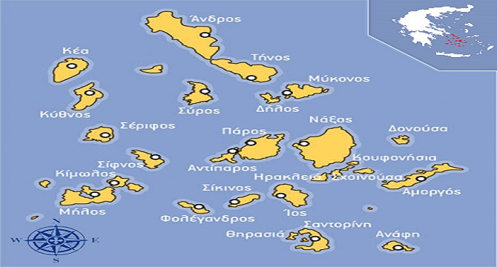
Η Σύρος έχει πολύ ωραίες αμμουδερές παραλίες. Από τις πιο γνωστές είναι ο Φοίνικας και ο Γαλισσάς.
Αξιοθέατα
Ένα από τα πιο σημαντικά αξιοθέατα στο νησί είναι το Δημαρχείο Ερμούπολης, ένα κτίριο που σχεδίασε ο Γερμανός αρχιτέκτονας Ερνέστο Τσίλλερ και κατασκευάστηκε μεταξύ 1875 και 1891 στην πρωτεύουσα της Σύρου.
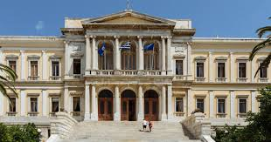
Το Θέατρο Απόλλων, επίσης γνωστό ως Δημοτικό Θέατρο «Απόλλων», είναι θέατρο που βρίσκεται στην Ερμούπολη της Σύρου. Έχει πολύ μεγάλη πολιτιστική αξία και κατασκευάστηκε το 1862-1864 από τον Ιταλό αρχιτέκτονα Πιέτρο Σαμπό και η σχεδίαση του είναι επηρεασμένη από τέσσερα τουλάχιστον ιταλικά πρότυπα. Η λειτουργία του άρχισε στις 20 Απριλίου 1864, με την όπερα Ριγκολέττο του Βέρντι.
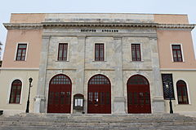

Πολύ σημαντικό αξιοθέατο στη Σύρο είναι η εκκλησία της Κοιμήσεως της Θεοτόκου όπου εκεί βρίσκεται η αγιογραφία με θέμα την Κοίμηση της Θεοτόκου που είναι έργο του Δομίνικου Θεοτοκόπουλου, το οποίο δημιούργησε κοντά στο τέλος της περιόδου όπου ζούσε ακόμα στην Κρήτη, πιθανώς πριν το 1567.
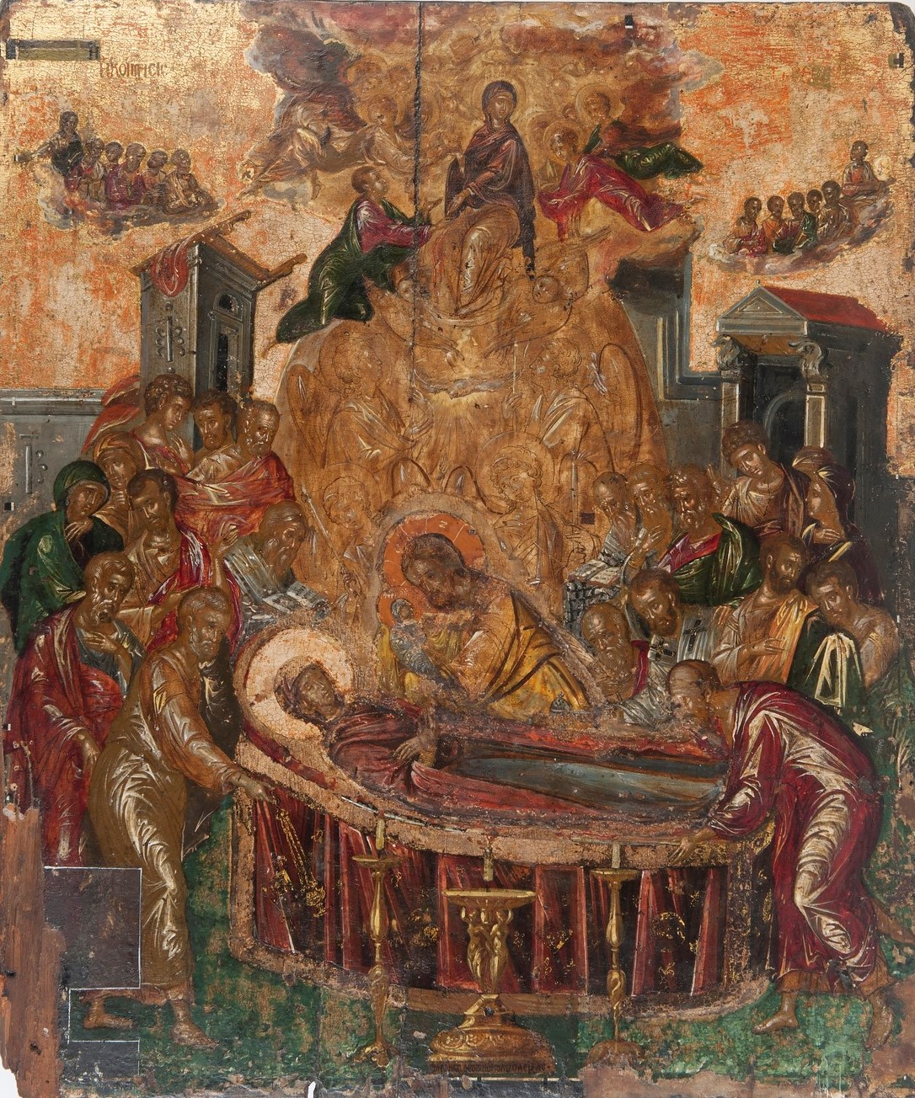

Η πρωτεύουσα της Σύρου αποτελείται από δύο συνοικίες, την ορθόδοξη και την καθολική και στο πιο ψηλό σημείο της κάθε συνοικίας υπάρχει μία εκκλησία. Στην ορθόδοξη, υπάρχει ο ναός της Ανάστασης.
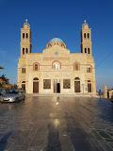

Τοπικά προϊόντα
Τα συριανά λουκούμια έχουν Μικρασιάτικες ρίζες, ενώ η εμφάνισή τους στο νησί έγινε κοντά στο 1832 κατά την άφιξη των προσφύγων από τη Χίο. Αυτό που κάνει το Συριανό λουκούμι μοναδικό και ασύγκριτο λέγεται πως είναι το νερό.
Παράλληλα με τα λουκούμια, στη Σύρο παράγεται παραδοσιακά η χαλβαδόπιτα. Η χαλβαδόπιτα είναι μια στρογγυλή πίτα, η οποία αποτελείται από δύο λεπτά φύλλα όστιας ανάμεσα στα οποία βρίσκεται ένα μείγμα που θυμίζει μαντολάτο.
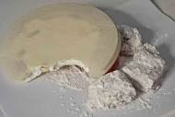

Από την Σύρο καταγόταν ο μεγάλος μουσικός του ρεμπέτικου τραγουδιού Μάρκος Βαμβακάρης. Γεννήθηκε στις 10 Μαΐου του 1905 στο συνοικισμό Σκαλί της Άνω Χώρας της Σύρου από οικογένεια Καθολικών. Το πιο σημαντικό του τραγούδι είναι η Φραγκοσυριανή. Ο ίδιος αφηγείται για τη δημιουργία του τραγουδιού:
«Όλος ο κόσμος της Σύρου μ' αγαπούσε πολύ, διότι κι εγώ ήμουν Συριανός και το είχαν καμάρι οι Συριανοί. Κάθε καλοκαιράκι με περίμεναν να πάω στη Σύρα να παίξω και να γλεντήσει όλη η Σύρα μαζί μου. Το 1935 πήρα μαζί μου τον Μπάτη, τον αδερφό μου τον μικρό και τον πιανίστα Ροβερτάκη και πήγα για πρώτη φορά στη Σύρο, σχεδόν είκοσι χρόνια αφ' ότου έφυγα από το νησί. Πρωτόπαιξα, λοιπόν, σ' ένα μαγαζί στην παραλία, μαζεύτηκε όλος ο κόσμος. Κάθε βράδυ γέμιζε ο κόσμος το μαγαζί κι έκατσα περίπου δύο μήνες. Εγώ, όταν έπαιζα και τραγουδούσα, κοίταζα πάντα κάτω, αδύνατο να κοιτάξω τον κόσμο, τα έχανα. Εκεί όμως που έπαιζα, σηκώνω μια στιγμή το κεφάλι και βλέπω μια ωραία κοπέλα. Τα μάτια της ήταν μαύρα. Δεν ξανασήκωσα το κεφάλι, μόνο το βράδυ την σκεφτόμουν, την σκεφτόμουν... Πήρα, λοιπόν, μολύβι κι έγραψα πρόχειρα:
Μία φούντωση, μια φλόγα
έχω μέσα στην καρδιά
Λες και μάγια μου 'χεις κάνει
Φραγκοσυριανή γλυκιά...
Ούτε και ξέρω πώς την λέγανε ούτε κι εκείνη ξέρει πως γι ' αυτήν μιλάει το τραγούδι. Όταν γύρισα στον Πειραιά, έγραψα τη Φραγκοσυριανή.»

Έθιμα
Στην Ερμούπολη διοργανώνεται όχι το «κυνήγι του χαμένου θησαυρού» αλλά το «κυνήγι του χαμένου λουκουμιού», ενώ στην Άνω Σύρο λαμβάνουν χώρα τα Ζεϊμπέκια. Τα Ζεϊμπέκια θα λέγαμε ότι είναι μια αποκριάτικη παράσταση με θέμα την απαγωγή της νύφης, της αρχιχανούμισας. Είναι μια διακωμώδηση ενός Τούρκικου εθίμου που έφεραν φυγάδες Έλληνες από την Μικρά Ασία το 1821 και πάνω στην εκτόνωσή τους με αυτό τον τρόπο σατίριζαν τους Τούρκους.
Το πιο σημαντικό έθιμο στην Σύρο, το οποίο είναι μοναδικό σε όλο τον κόσμο, είναι ότι οι κοινότητες των Ορθοδόξων και των Καθολικών γιορτάζουν το Άγιο Πάσχα μαζί. Οι επιτάφιοι των Ορθοδόξων ξεκινούν την περιφορά τους από τους ναούς του Αγίου Νικολάου, της Κοιμήσεως της Θεοτόκου και της Μεταμορφώσεως του Σωτήρα για να συναντηθούν στην πλατεία Μιαούλη με τους Καθολικούς επιτάφιους που ξεκινούν από τον Καθολικό Καθεδρικό ναό του Αγίου Γεωργίου, στην Άνω Σύρο, και του ναού της Ευαγγελίστριας, από την Ερμούπολη, όπου και γίνεται δέηση.

